# **ΜΕΤΑΝΑΣΤΕΣ - ΠΡΟΣΦΥΓΕΣ**

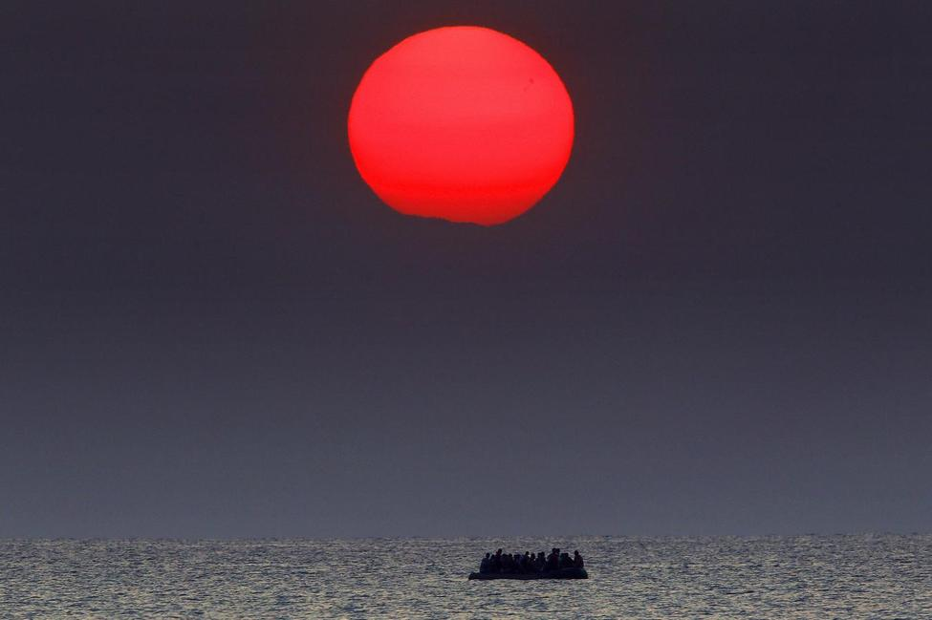

Ηλιάνα Μπαζάκα Α’2

4-3-2019

# **Μεγαλύτεροι οι κίνδυνοι υγείας για τα παιδιά που γεννιούνται σε εμπόλεμες ζώνες**

Οι γυναίκες που γίνονται μητέρες σε περιοχές που αποτελούν πολεμικές ζώνες, αντιμετωπίζουν αυξημένο κίνδυνο να[**γεννήσουν**](http://www.cnn.gr/eidhseis/tag/937/genna) **παιδιά με χαμηλό βάρος**, πράγμα που συνδέεται με περισσότερους κινδύνους για τη μελλοντική [υγεία](http://www.cnn.gr/eidhseis/tag/957/ygeia) τους. Σύμφωνα με την οποία η διαβίωση σε περιοχές μαστιζόμενες από πολεμικές συγκρούσεις και μέσα σε ένα συνεχές καθεστώς απειλών, έχει αρνητικέςεπιπτώσεις στη σωματική και στην [**ψυχική υγεία**](http://www.cnn.gr/eidhseis/tag/39438/psyxikh-ygeia) **των υποψήφιων μητέρων**. Διαπιστώθηκε ότι αν μια έγκυος ζει σε μια περιοχή με συγκρούσεις, έχει αυξημένη πιθανότητα να γεννήσει λιποβαρές μωρό.

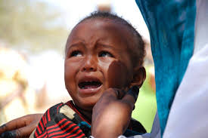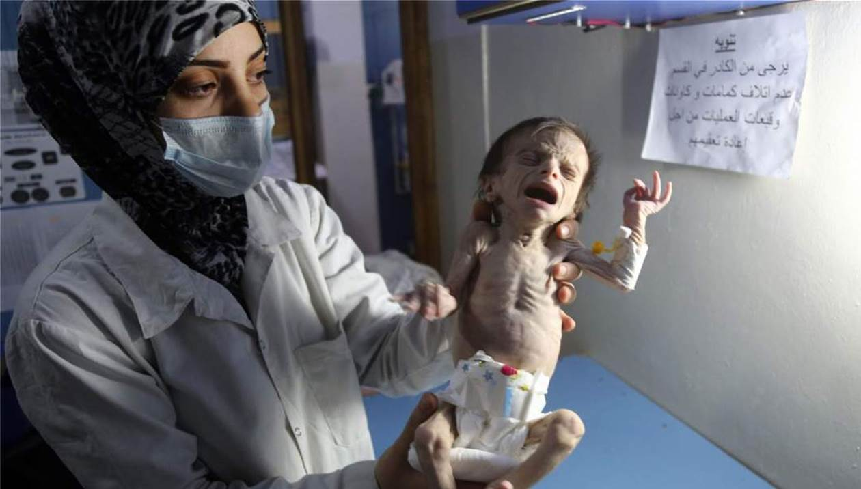

# **Μία τραγική αλήθεια του κόσμου μας**

Πάνω από 357 εκατομμύρια παιδιά, περισσότερα παρά ποτέ, ζουν σήμερα σε εμπόλεμες ζώνες και διατρέχουν κίνδυνο να χάσουν τη ζωή τους ή να υποστούν ακραία βία. Τα παιδιά και οι νέοι διατρέχουν κι άλλους κινδύνους: μπορεί να απαχθούν ή να υποστούν σεξουαλική βία, μεταξύ άλλων. Ζουν σε περιοχές όπου μαίνονται ένοπλες συρράξεις, ένας αριθμός αυξημένος κατά 75% σε σύγκριση με αυτόν που καταγραφόταν στις αρχές της δεκαετίας του 1990.

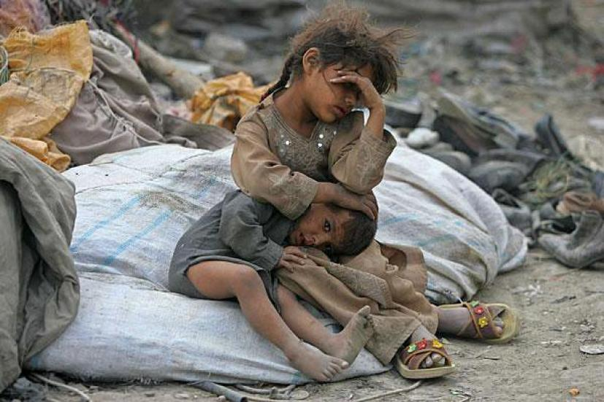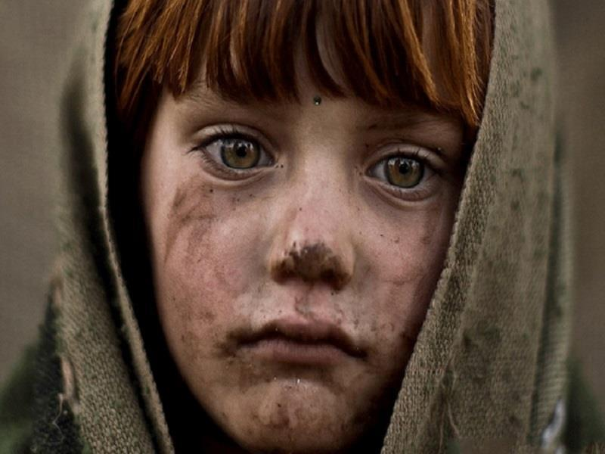

# **Πάνω από 16 εκ. μωρά γεννήθηκαν φέτος σε εμπόλεμες ζώνες**

Κάθε δύο δευτερόλεπτα, ένα νεογέννητο παίρνει την πρώτη ανάσα του εν μέσω μιας σύγκρουσης, συχνά κάτω από τρομακτικές συνθήκες και χωρίς πρόσβαση σε ιατρική περίθαλψη» . «Πάρα πολλά παιδιά ξεκινούν τώρα τη ζωή τους μέσα σε ακραίες συνθήκες – από συγκρούσεις και φυσικές καταστροφές, μέχρι φτώχεια, ασθένειες ή υποσιτισμό. Μπορεί να υπάρξει ένα χειρότερο ξεκίνημα στη ζωή;» Πάνω από το ένα τέταρτο ενός δισεκατομμυρίου παιδιών – ή το 1 στα 9 – ζουν σε χώρες και περιοχές σε σύγκρουση και αντιμετωπίζουν τεράστια εμπόδια στην υγεία, την εκπαίδευσή και την ευημερία τους.

·Πάνω από μισό δισεκατομμύριο παιδιά ζουν σε περιοχές όπου οι πλημμύρες είναι πολύ συχνές και σχεδόν 160 εκατομμύρια ζουν σε ζώνες υψηλής ή εξαιρετικά υψηλής ξηρασίας.

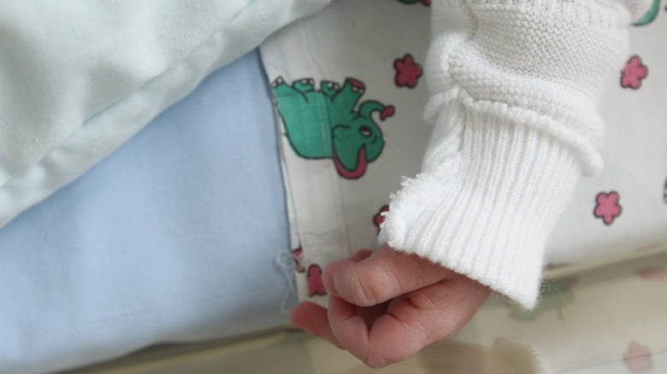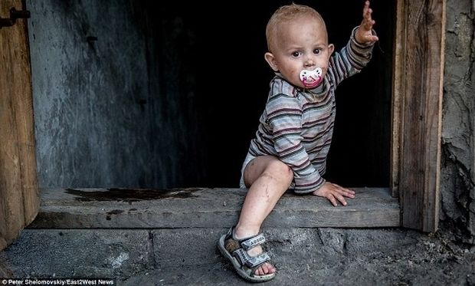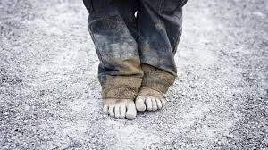

# **Μακρινό όνειρο η εκπαίδευση στις εμπόλεμες ζώνες**

H εκπαίδευση είναι μακρινό όνειρο για εμπόλεμες ζώνες .'Πρέπει να αντιλαμβάνεσαι όχι μόνο τι συμβαίνει στη χώρα σου αλλά να έχεις τη ‘’μεγάλη εικόνα ‘’για το τι συμβαίνει στον κόσμο, ειδικά στα θέματα της εκπαίδευσης

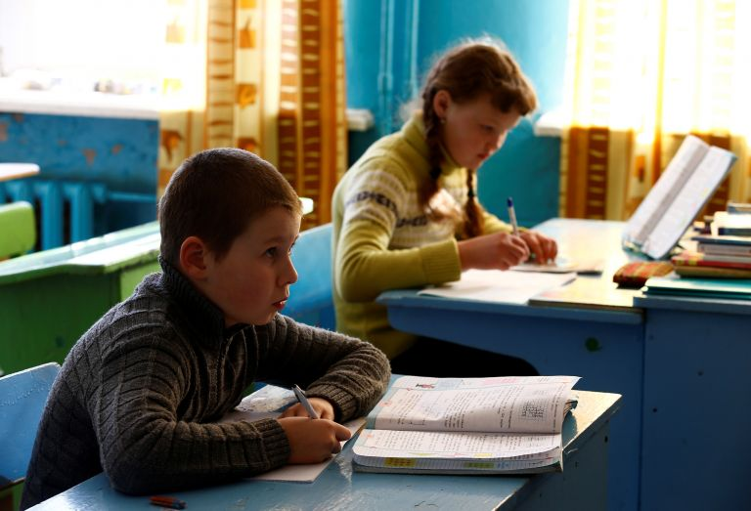

**ΔΙΚΤΥΟΓΡΑΦΙΑ**

* <https://www.tanea.gr>[https ://www.cnn.gr/news/kosmos/story/107725/megalyteroi-oi-kindynoi-ygeias-gia-ta-paidia-poy-gennioyntai-se-empolemes-zones](https://www.cnn.gr/news/kosmos/story/107725/megalyteroi-oi-kindynoi-ygeias-gia-ta-paidia-poy-gennioyntai-se-empolemes-zones)
* https://www.voria.gr/article/pano-apo-350-ekatommiria-pedia-zoun-se-empolemes-zone
* <https://patratora.gr/archives/150439>